**UI-фрагменты и FragmentManager**

**UI-фрагмент** – это фрагмент управляющий пользовательским интерфейсом. UI-фрагмент имеет собственное представление, которое заполняется на основании файла макета. Представление фрагмента содержит элементы пользовательского интерфейса, с которым будет взаимодействовать пользователь.

Фрагменты связанные с activity, могут использоваться для формирования и изменения экрана в соответствии с потребностями приложения и пользователей. Представление activity формально остается неизменным на протяжении жизненного цикла, и законы Android не нарушаются.

Схема, как работает в приложении «список/детализация»:

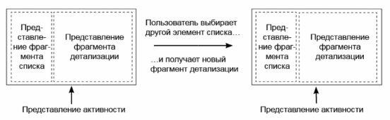

Применение UI-фрагментов позволяет разделить пользовательский интерфейс вашего приложения на структурные блоки. Кроме того, использование фрагментов позволяет добиться хорошей интеграции с API Jetpack.

**UUID** – вспомогательный класс Java, входящий в инфраструктуру Android, предоставляет простой способ генерирования универсально-уникальных идентификаторов.

Создание UI-фрагмента

* Разработка интерфейса посредством определения виджетов в файле макета;
* Создание класса и назначение макета, который был определен ранее, его представлением;
* Подключение виджетов, заполненных на основании макета в коде.